ОТЧЕТ
о проделанной работе отдела по делам молодежи и спорту с 11 по 17 июля 2022 г.
День недели | Мероприятие | Фотоотчет
11 июля
12 июля | Онлайн- информационная акция на тему:”Принцип работы службы, телефона доверия”  (Место проведения: г. Нурлат ул.Заводская д.17) | 
12 июля | Участие в Пятом Республиканском форуме СО НКО  (место проведения: г.Болгар). | 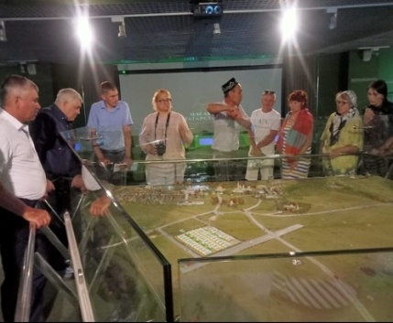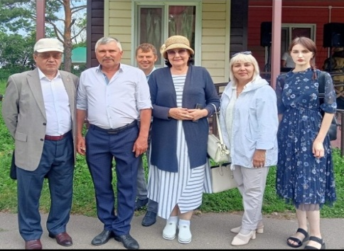
13 июля | Профилактическая беседа на антикоррупционную тему : «Мы - против коррупции» | 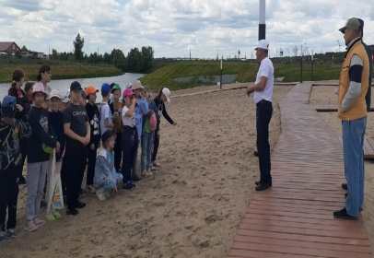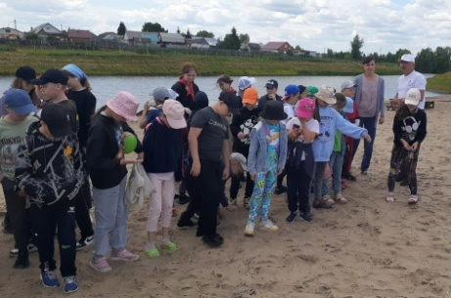
13 июля | Тренировки на свежем воздухе, спортивные игры | 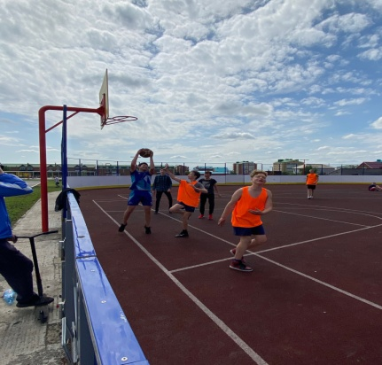
14 июля | Урок мужества в музее Боевой славы. | 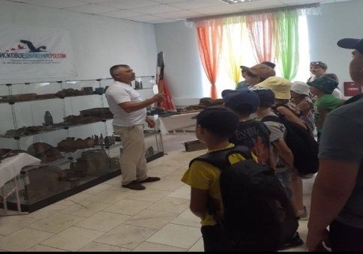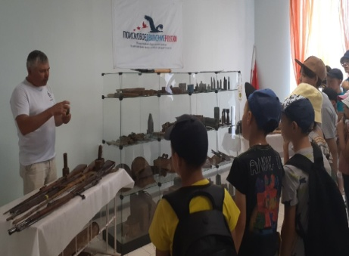
15 июля | Пляжные игры. | 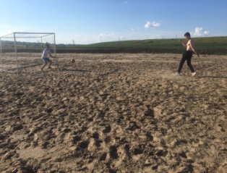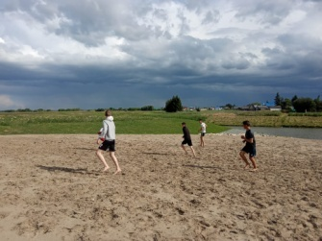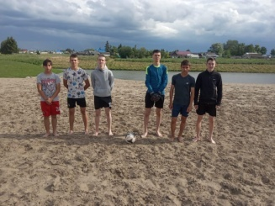
15 июля | Онлайн – информационная акция на тему : “Вместе против СПИДа”  Дворовые игры нашего детства | 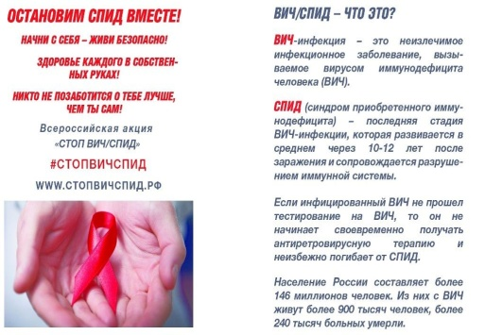
15 июля | Дворовые игры нашего детства | Форпост
15 июля | Участие во Всероссийских соревнованиях по легкой атлетике  «Кубок России среди ветеранов»  15-17 июля 2022 г., г. Ульяновск
16 июля | Пляжные игры
16 июля | Проведение VIII Первенства Нурлатского муниципального района по международным шашкам
16 июля | Участие в Фестивале волейбола, посвященном 20-летию волейбольного движения среди активистов Движения «Татарстан – новый век»
16 июля | Заезд 3 смены в ДОЛ «Заречный»
16 июля | Участие в фестивале волейбола, посвященном 20-летию волейбольного движения среди активистов Движения «Татарстан – новый век (г. Казань)
 | Участие в соревнованиях между молодежными командами предприятий и муниципальных районов Республики Татарстан в рамках Всероссийского фестиваля «Скорлупино» (с. Пестрецы Пестречинского района )
Участие в соревнованиях по национальной борьбе на республиканском народном празднике культуры кряшен «Питрау 2022»
с. Зюри Мамадышского района
17 июля | Пляжные игры
17 июля | Первенство Республики Татарстан по футболу 2022 года  среди мужских команд. Первая лига.  Нурлат - Заинск
17 июля | Проведение VIII Первенства Нурлатского муниципального района по международным шашкам
17 июля | Заезд 3 смены в ДОЛ «Вишневая Поляна»
17 июля | Спортивные игры «Краски лета»

